Министерство образования И НАУКИ Российской Федерации

**отделение среднего профессионального образования**

**«Казанский национальный исследовательский технический университет**

**им. А.Н. Туполева-КАИ»**

**(КНИТУ-КАИ)**

**___________________________________________________**

**Колледж информационных технологий**

Руководство пользователя

Работу выполнил:

студент гр. 4341:

Миронов В.А.

Казань, 2021 г.

Содержание

1. Назначение программы 3

1.1. Виды деятельности и функции, которые автоматизированы: 3

2. Условия выполнения программы 3

2.1. Минимальный состав аппаратных средств 3

2.2. Минимальный состав программных средств 3

2.3. Требования к персоналу (пользователю) 3

3. Выполнение программы 3

3.1. Загрузка и запуск программы 3

3.2. Выполнение программы 3

3.2.1. Начальная страница 3

3.2.2. Страница выбора объёма топлива 5

3.2.3. Оплата 7

3.2.4. Процесс заправки 9

3.2.5. Настройки 11

3.3. Завершение работы программы 12

# 1. Назначение программы

Программа предназначена для эмуляции терминала обслуживания клиентов автостоянки с безналичной оплатой.

## 1.1. Виды деятельности и функции, которые автоматизированы:

Отсутствуют.

# 2. Условия выполнения программы

## 2.1. Минимальный состав аппаратных средств

Стационарный компьютер, ноутбук, планшет (одно устройство из списка).

## 2.2. Минимальный состав программных средств

ОС Windows 10 v1809 и выше.

## 2.3. Требования к персоналу (пользователю)

Базовые знания работы с компьютером.

# 3. Выполнение программы

## 3.1. Загрузка и запуск программы

Для запуска программы администратору необходимо открыть её.

## 3.2. Выполнение программы (выполнение конкретных задач пользователя):

### 3.2.1. Начальная страница

После открытии приложения пользователю представлен набор с видами топлива и указанием доступного на текущий момент объёма. Если никакого топлива нет в наличии, отобразится сообщение «Терминал не работает».

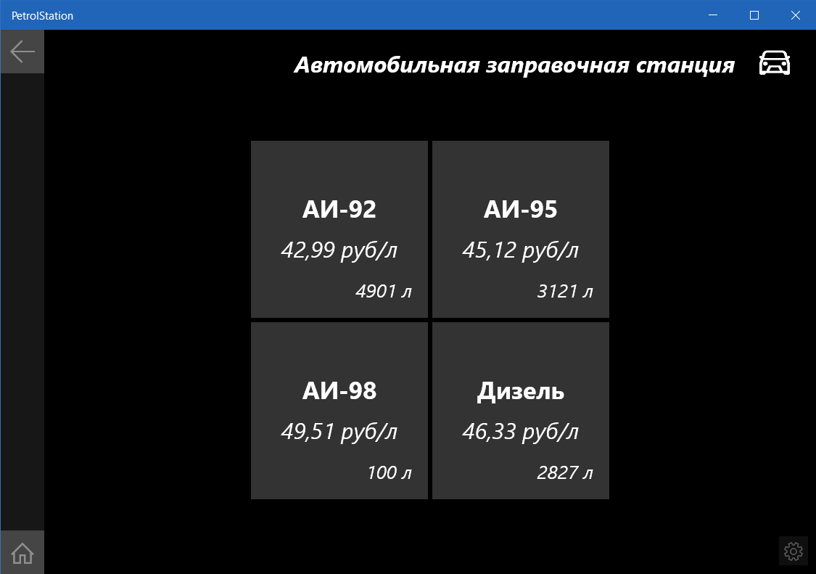

Рис. 1 Начальная страница

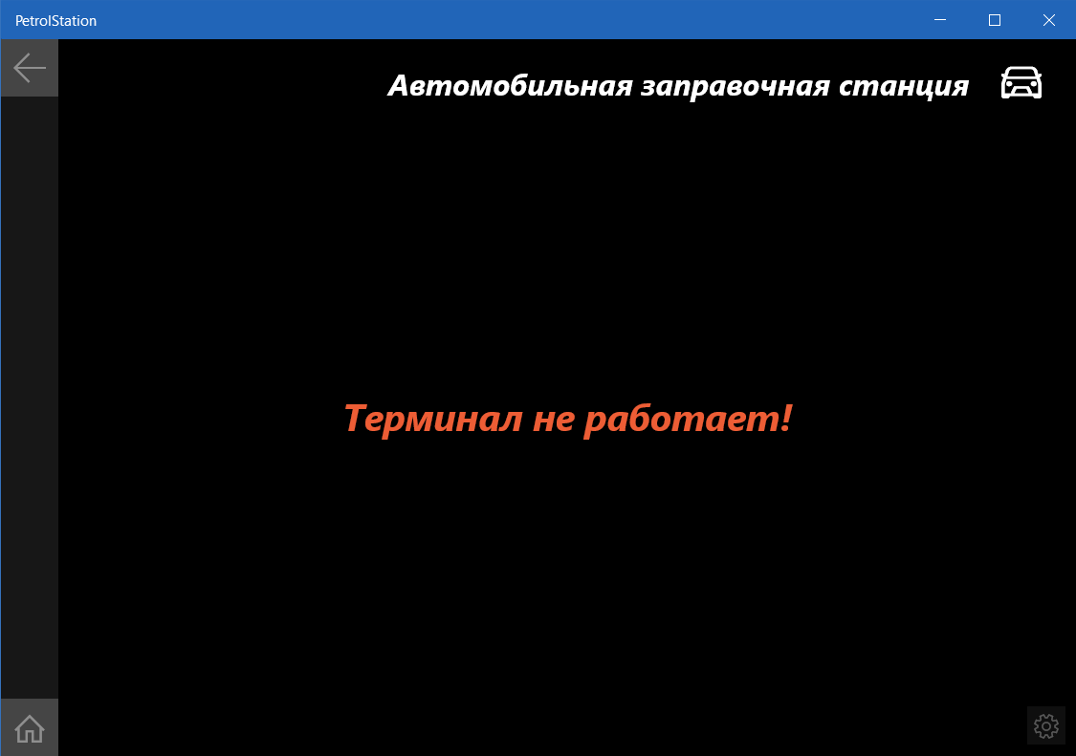

Рис. 2 Начальная страница при отсутствии запасов топлива

### 3.2.2. Страница выбора объёма топлива

На данном этапе пользователь выбирает нужное ему количество выбранного на начальном этапе топлива. Ограничения показываются в поле ввода. При вводе автоматически рассчитывается итоговая сумма. После ввода выводится окно предупреждения с итоговой информацией.

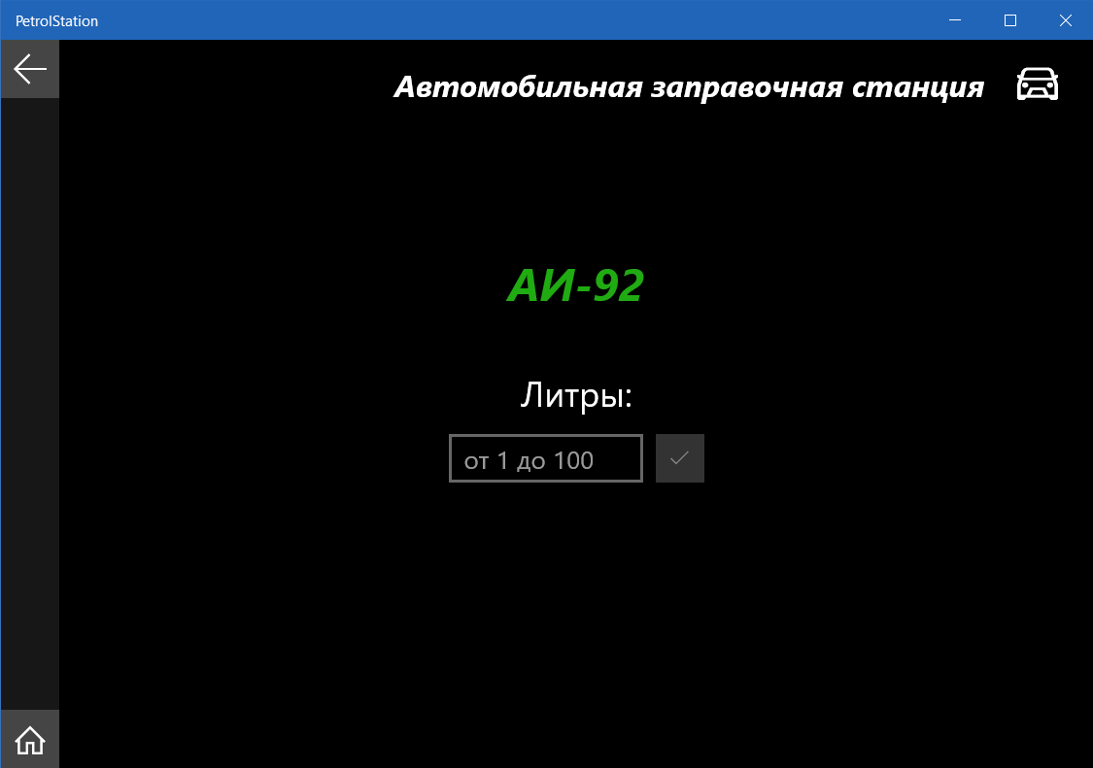

Рис. 3 Страница выбора объёма топлива

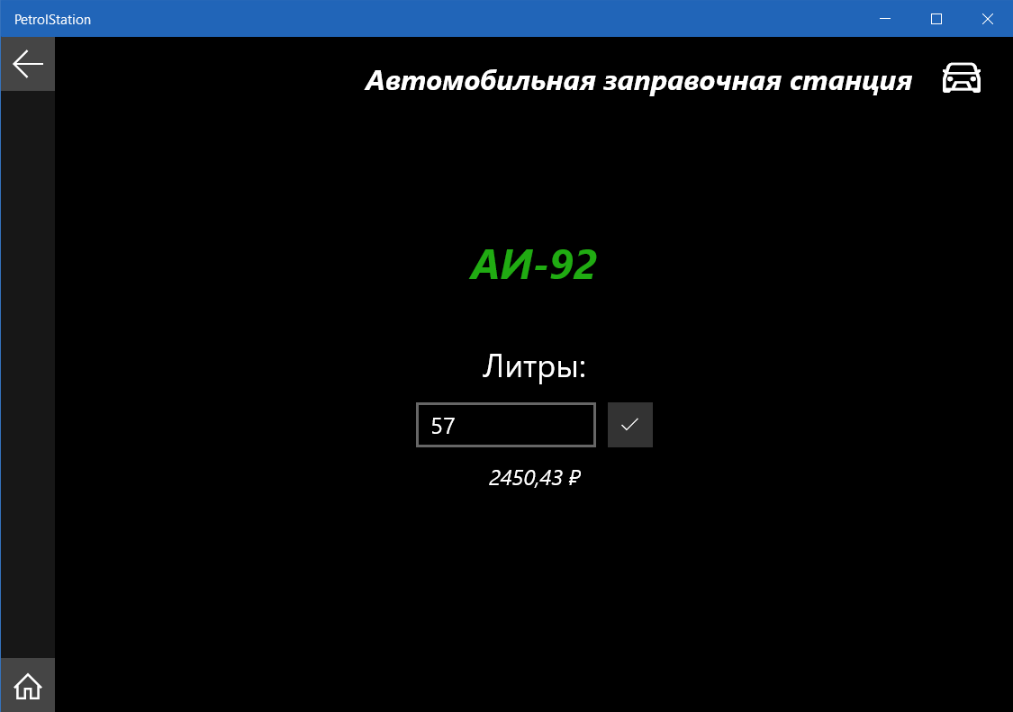

Рис. 4 Ввод пользователем необходимого для заправки объёма топлива

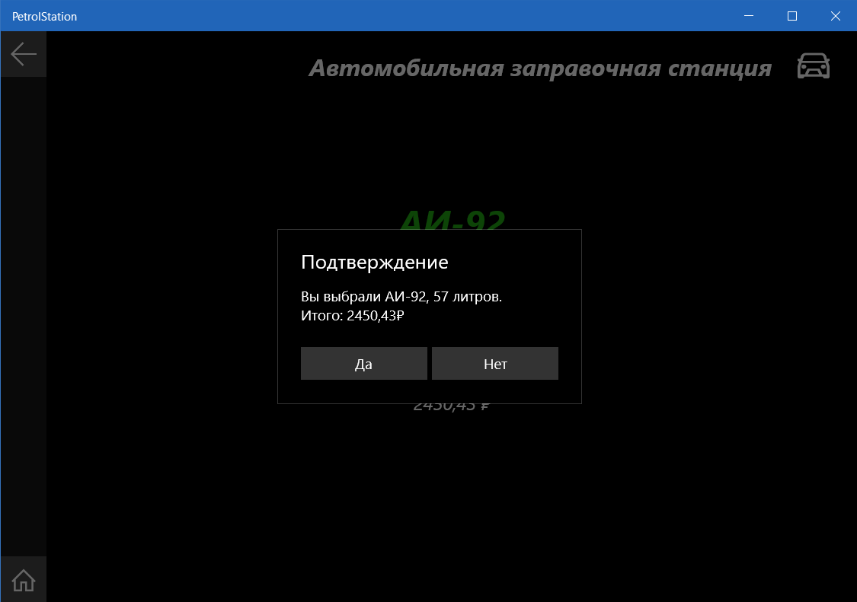

Рис. 5 Окно предупреждения при выборе объема топлива

### 3.2.3. Оплата

Пользователь вводит в специальное поле баланс своей карты и подтверждает оплату. Выводится сообщение об успешном «списании» денежных средств. Всю операцию необходимо завершить за 1 минуту, после этого времени программа автоматически сбросит все данные и перейдёт на главную страницу.

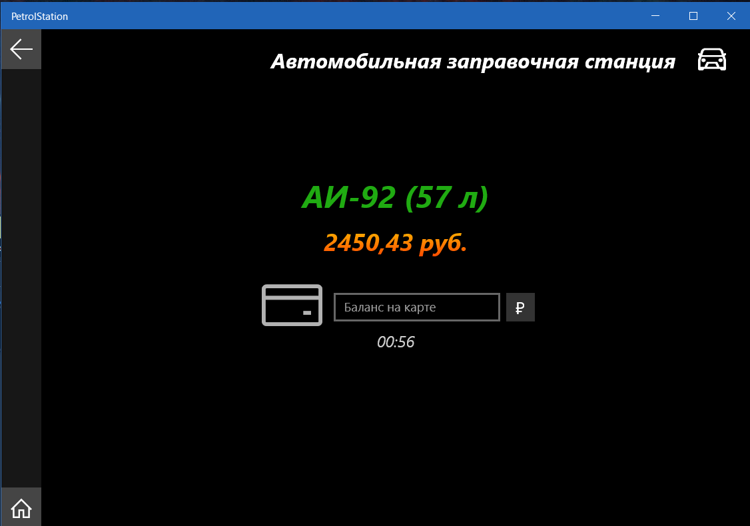

Рис. 6 Страница оплаты с таймером

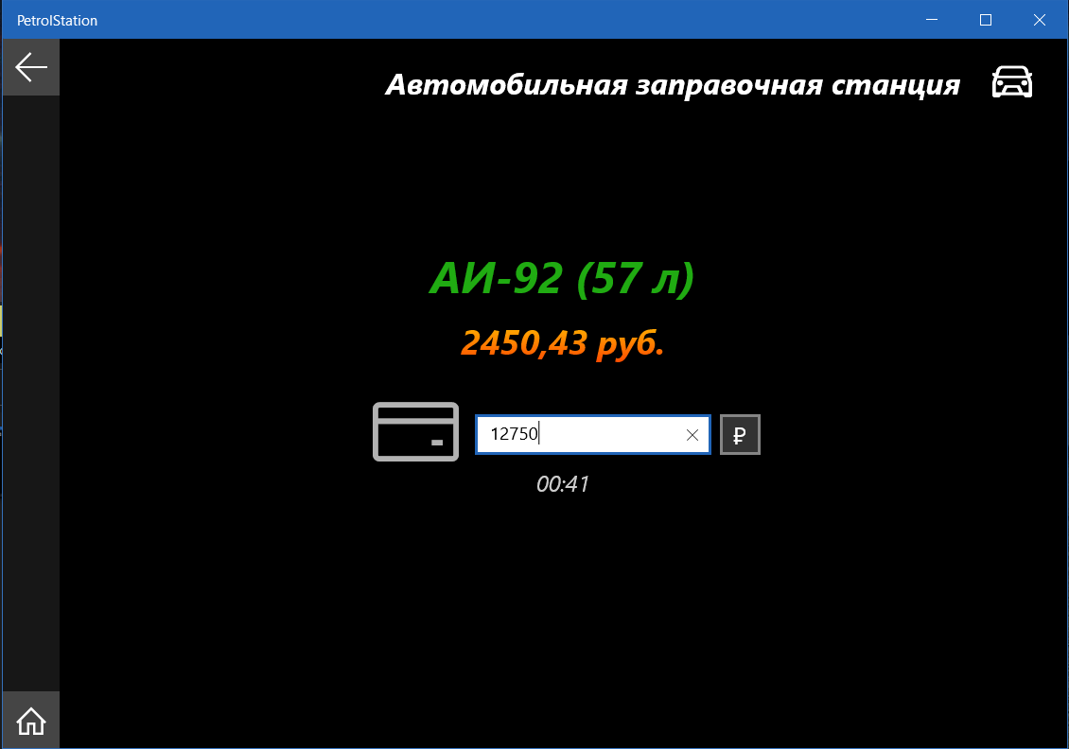

Рис. 7 Ввод пользователем баланса карты оплаты

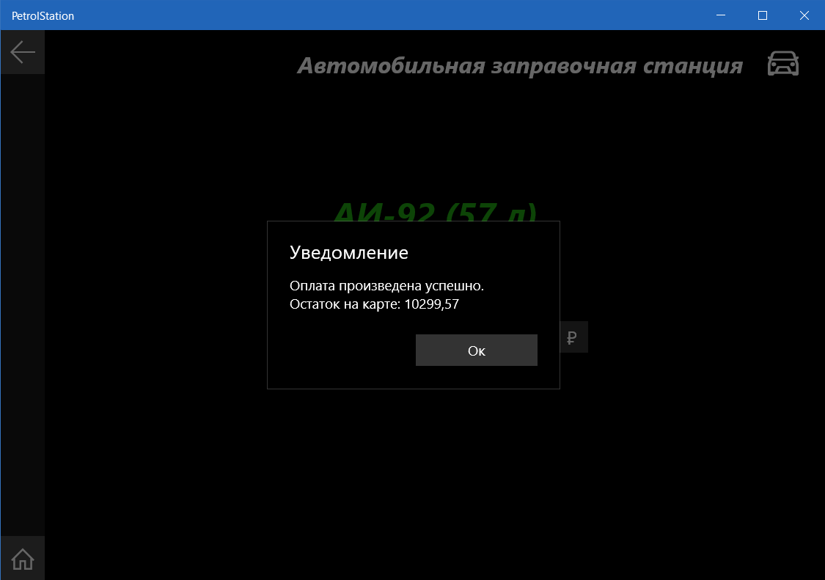

Рис. 8 Сообщение об успешной оплате с отображением остатка на виртуальной карте

### 3.2.4. Процесс заправки

Пользователь попадает на страницу с тремя кнопками. Левая — чтобы начать, средняя — поставить на паузу, правая — завершить заправку досрочно. Изначально система находится в состоянии «пауза». Чтобы завершить заправку досрочно, необходимо перейти в состояние «пауза» и нажать кнопку завершения.

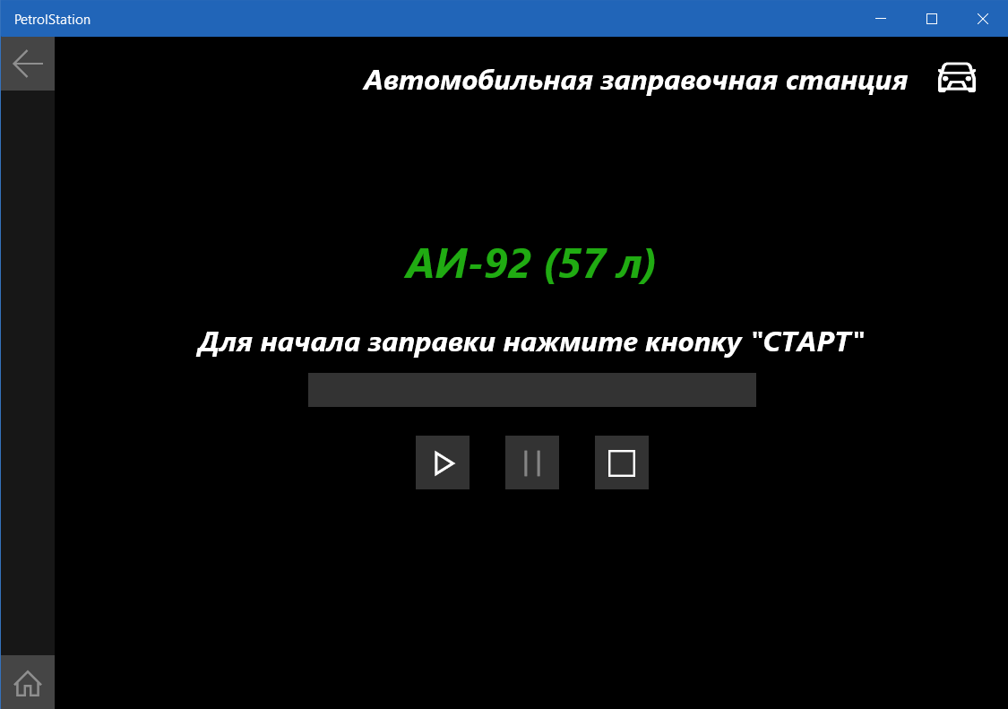

Рис. 9 Страница заправки, начальное состояние «пауза»

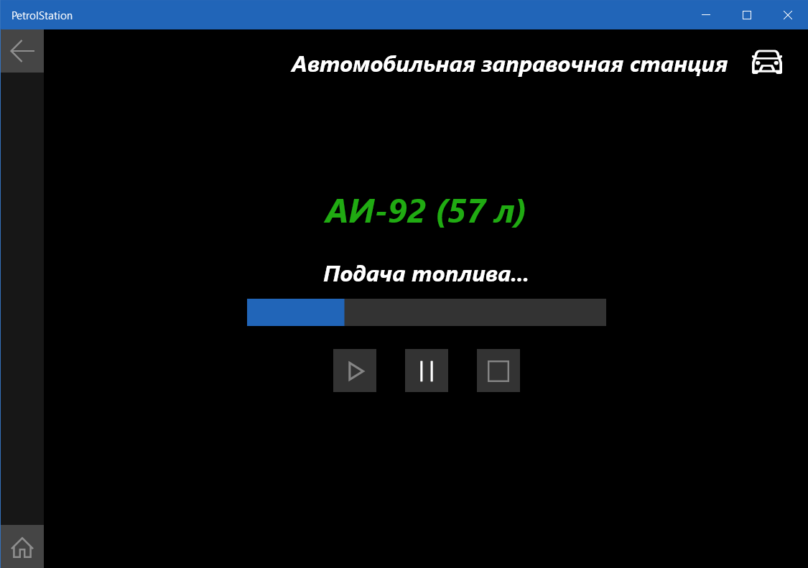

Рис. 10 Процесс заправки с визуализацией прогресса

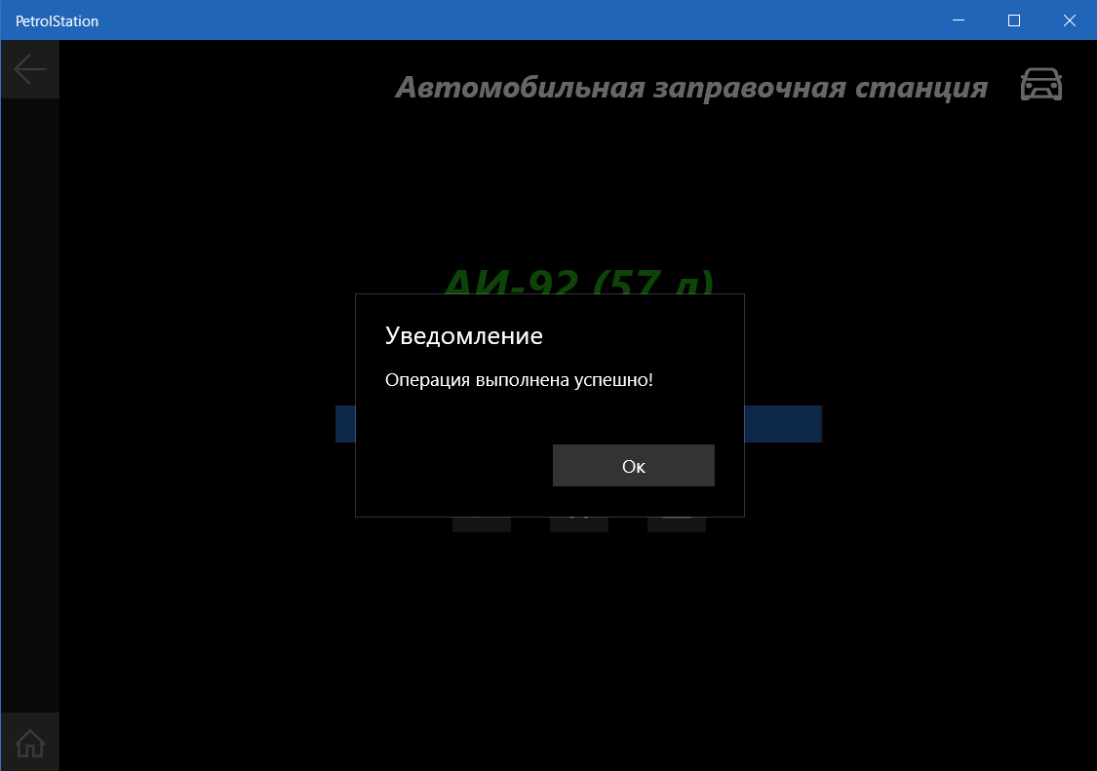

Рис. 11 Успешное завершение операции

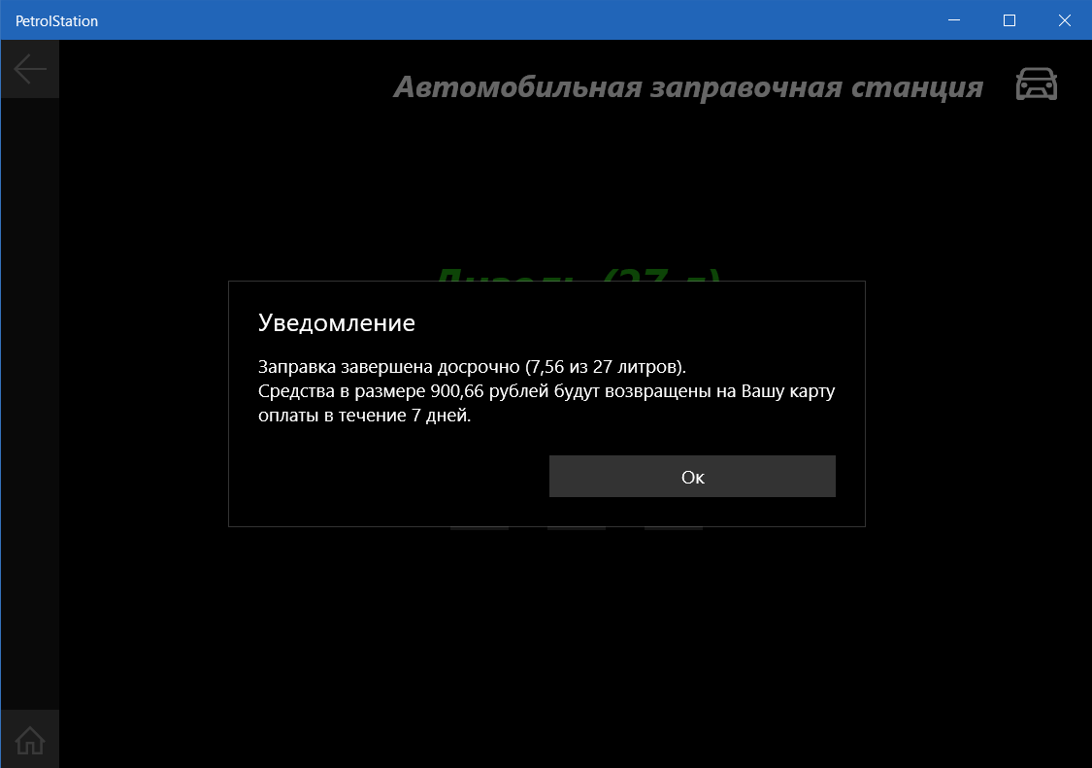

Рис. 12 Досрочное завершение заправки

### 3.2.5. Настройки

Администратор может изменять количество имеющегося в наличии топлива. Для этого переходим в раздел настроек (полупрозрачная кнопка в правом нижнем углу на главном экране). Необходимо ввести пароль, который знает только администратор, после этого будет предоставлена панель управления запасами топлива.

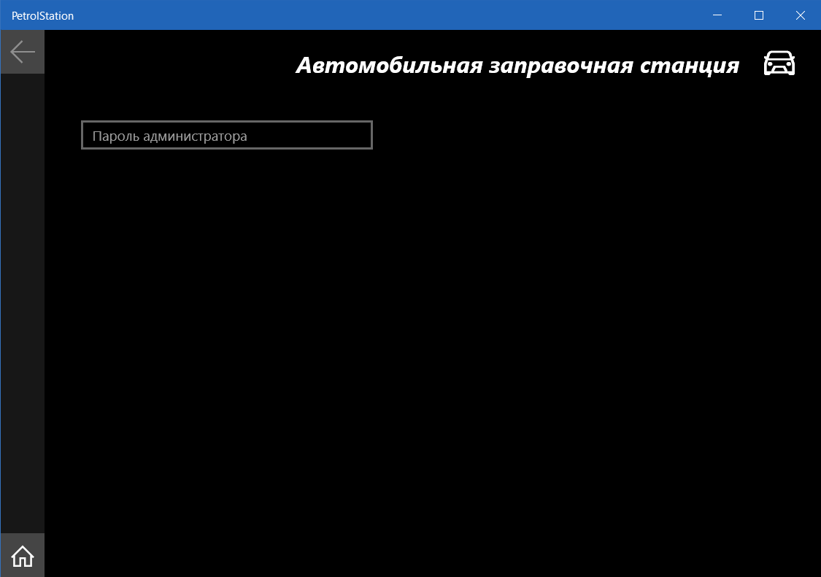

Рис. 13 Раздел ввода пароля

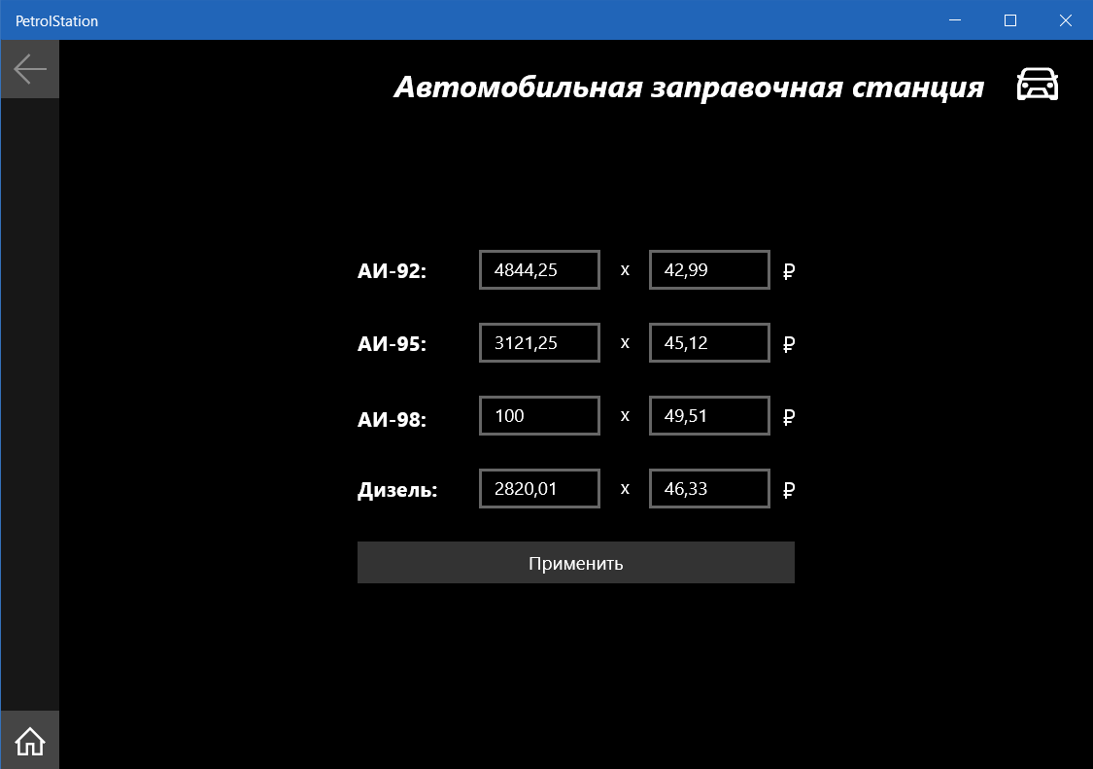

Рис. 14 Панель управления запасами топлива

## 3.3. Завершение работы программы

Администратор закрывает приложение.